APZ+ Especialista em Tecnologias e Programação de Sistemas de Informação

O MEU PROJETO
Chá: aprender mandarim na hora do chá


Formador: Sérgio Santos
Formando: Scarllett Sabrina Pena
2. Índice
3. INTRODUÇÃO 3
3.1 Razões da escolha do tema 3
3.2 O que pretendia desenvolver e mostrar 3
3.3 Linguagens de programação 4
3.4 Software utilizado 4
4. ESTRUTURA DO PROJETO 6
5. Planificação, Calendarização e registo de execução das tarefas 8
6. Ficha de planeamento 9
7. Imagens do projeto 10
8. Conclusão 19
9. Fontes de pesquisa (Webgrafia) 20
10. Anexos 22
Anexo A: Protótipos iniciais 22
Anexo B: Registo cronológico do desenvolvimento 23
Anexo C: Modelo da base de dados 24
Anexo D: Excertos do código 25
Anexo E: Testes com utilizadores e verificações técnicas 26
Anexo F: Documentos complementares 27

3. INTRODUÇÃO
Este relatório descreve o projeto final do curso de Técnico/a Especialista em Tecnologias e Programação de Sistemas de Informação: o Chá, um site gratuito para aprender mandarim, em português de Portugal, a partir do zero. O documento apresenta as razões da escolha do tema, a estrutura do site, a planificação e o registo das tarefas, as imagens do resultado final, as conclusões e as fontes consultadas.

3.1 Razões da escolha do tema
O mandarim é a língua materna com mais falantes no mundo, mas quem quer começar a aprendê-lo em Portugal encontra sobretudo cursos pagos ou materiais em inglês e em português do Brasil. Muitas pessoas desistem cedo porque a língua parece difícil demais e porque têm pouco tempo livre para estudar.
[Escreve aqui, em uma ou duas frases, a tua motivação pessoal para escolher o mandarim.]
O nome do projeto junta as duas ideias principais. A palavra portuguesa «chá» vem do chinês 茶 (chá) e chegou a Portugal através do comércio com Macau, no século XVI; por isso, em português dizemos «chá» e em inglês diz-se «tea». Ao mesmo tempo, cada lição foi pensada para cerca de 15 minutos, o tempo de beber uma chávena de chá.

3.2 O que pretendia desenvolver e mostrar
O objetivo foi criar um curso que qualquer pessoa pudesse começar sem pagar e sem criar conta, com um caminho claro do primeiro som até conversas do dia a dia. Para isso defini os seguintes objetivos:
• uma rota de aprendizagem por 6 cidades da China (Pequim, Xi'an, Chengdu, Guilin, Hangzhou e Xangai), organizada pelos níveis do exame oficial HSK; esta versão tem as primeiras 72 lições, com 523 palavras e 222 frases de exemplo, e a rota completa está planeada até ao nível 3 do HSK;
• som em todo o chinês do site, à velocidade normal e devagar, sem ficheiros de áudio;
• exercícios em cada lição e ferramentas de prática que funcionam sem conta: quiz, cartões com revisão espaçada, ordem dos traços dos caracteres, treino de pronúncia, dicionário e caderno;
• contas de utilizador opcionais, para guardar as lições concluídas e os dias seguidos de estudo;
• segurança e proteção de dados de acordo com o Regulamento Geral sobre a Proteção de Dados (Parlamento Europeu e Conselho da União Europeia, 2016) e a Lei n.º 58/2019;
• um site acessível, legível no computador e no telemóvel, com modo escuro e contraste de cores verificado segundo as WCAG 2.2 (World Wide Web Consortium, 2023).
Com o projeto pretendia também mostrar, num trabalho completo, o que aprendi ao longo do curso: programação para a web do lado do cliente e do servidor, modelação e programação de bases de dados, segurança e controlo de versões.

3.3 Linguagens de programação
Tabela 1
Linguagens usadas no projeto e a sua função
Linguagem | Onde é usada | Para quê
HTML5 | Browser | Estrutura e conteúdo de todas as páginas.
CSS3 | Browser | Aspeto visual, adaptação ao telemóvel e modo escuro.
JavaScript | Browser | Exercícios, ferramentas de prática, som (Web Speech API) e progresso guardado no browser.
PHP 8 | Servidor | Páginas geradas a partir da base de dados, contas de utilizador e segurança.
SQL | Base de dados | Criação das tabelas e consultas a partir do PHP, com consultas preparadas (PDO).

Escolhi estas linguagens porque são as que estudei nas unidades de programação para a web (cliente e servidor) e de bases de dados, e porque são suportadas por quase todos os alojamentos gratuitos. Não usei frameworks: todo o código é HTML, CSS, JavaScript e PHP simples e comentado, para conseguir explicar cada parte do projeto. O som usa a Web Speech API do próprio browser (Mozilla, s.d.-c) e a ordem dos traços dos caracteres usa a biblioteca Hanzi Writer (Chanin, s.d.), guardada no site para funcionar sem internet.

3.4 Software utilizado
Tabela 2
Software utilizado no desenvolvimento
Software | Utilização | Razão da escolha
XAMPP (Apache, MariaDB, PHP e phpMyAdmin) | Servidor local para desenvolver e testar o site. | Gratuito, instala tudo de uma vez e foi o ambiente usado no curso (Apache Friends, s.d.).
phpMyAdmin | Criação e gestão da base de dados. | Permite importar o script SQL e ver as tabelas e as ligações.
[Editor de código que usaste] | Escrita do código. | [Porque o escolheste]
Git e GitHub | Controlo de versões e cópia de segurança do código. | Regista cada alteração com data, o que permitiu fazer o registo das tarefas deste relatório.
Google Chrome e Mozilla Firefox | Testes do site e ferramentas de programador. | São os browsers mais usados; o Chrome tem a voz chinesa e o reconhecimento de voz.
Microsoft Word e PowerPoint | Relatório, guias e apresentação. | Formato pedido para a entrega.

4. ESTRUTURA DO PROJETO
A Figura 1 mostra a estrutura do site. Todas as páginas partilham a mesma barra de navegação e o mesmo rodapé, por isso a partir de qualquer página é possível chegar às outras. As páginas a verde formam o percurso principal: a rota leva às cidades, cada cidade às suas lições, e cada lição pode ser marcada como concluída.
Figura 1
Estrutura das páginas do site Chá
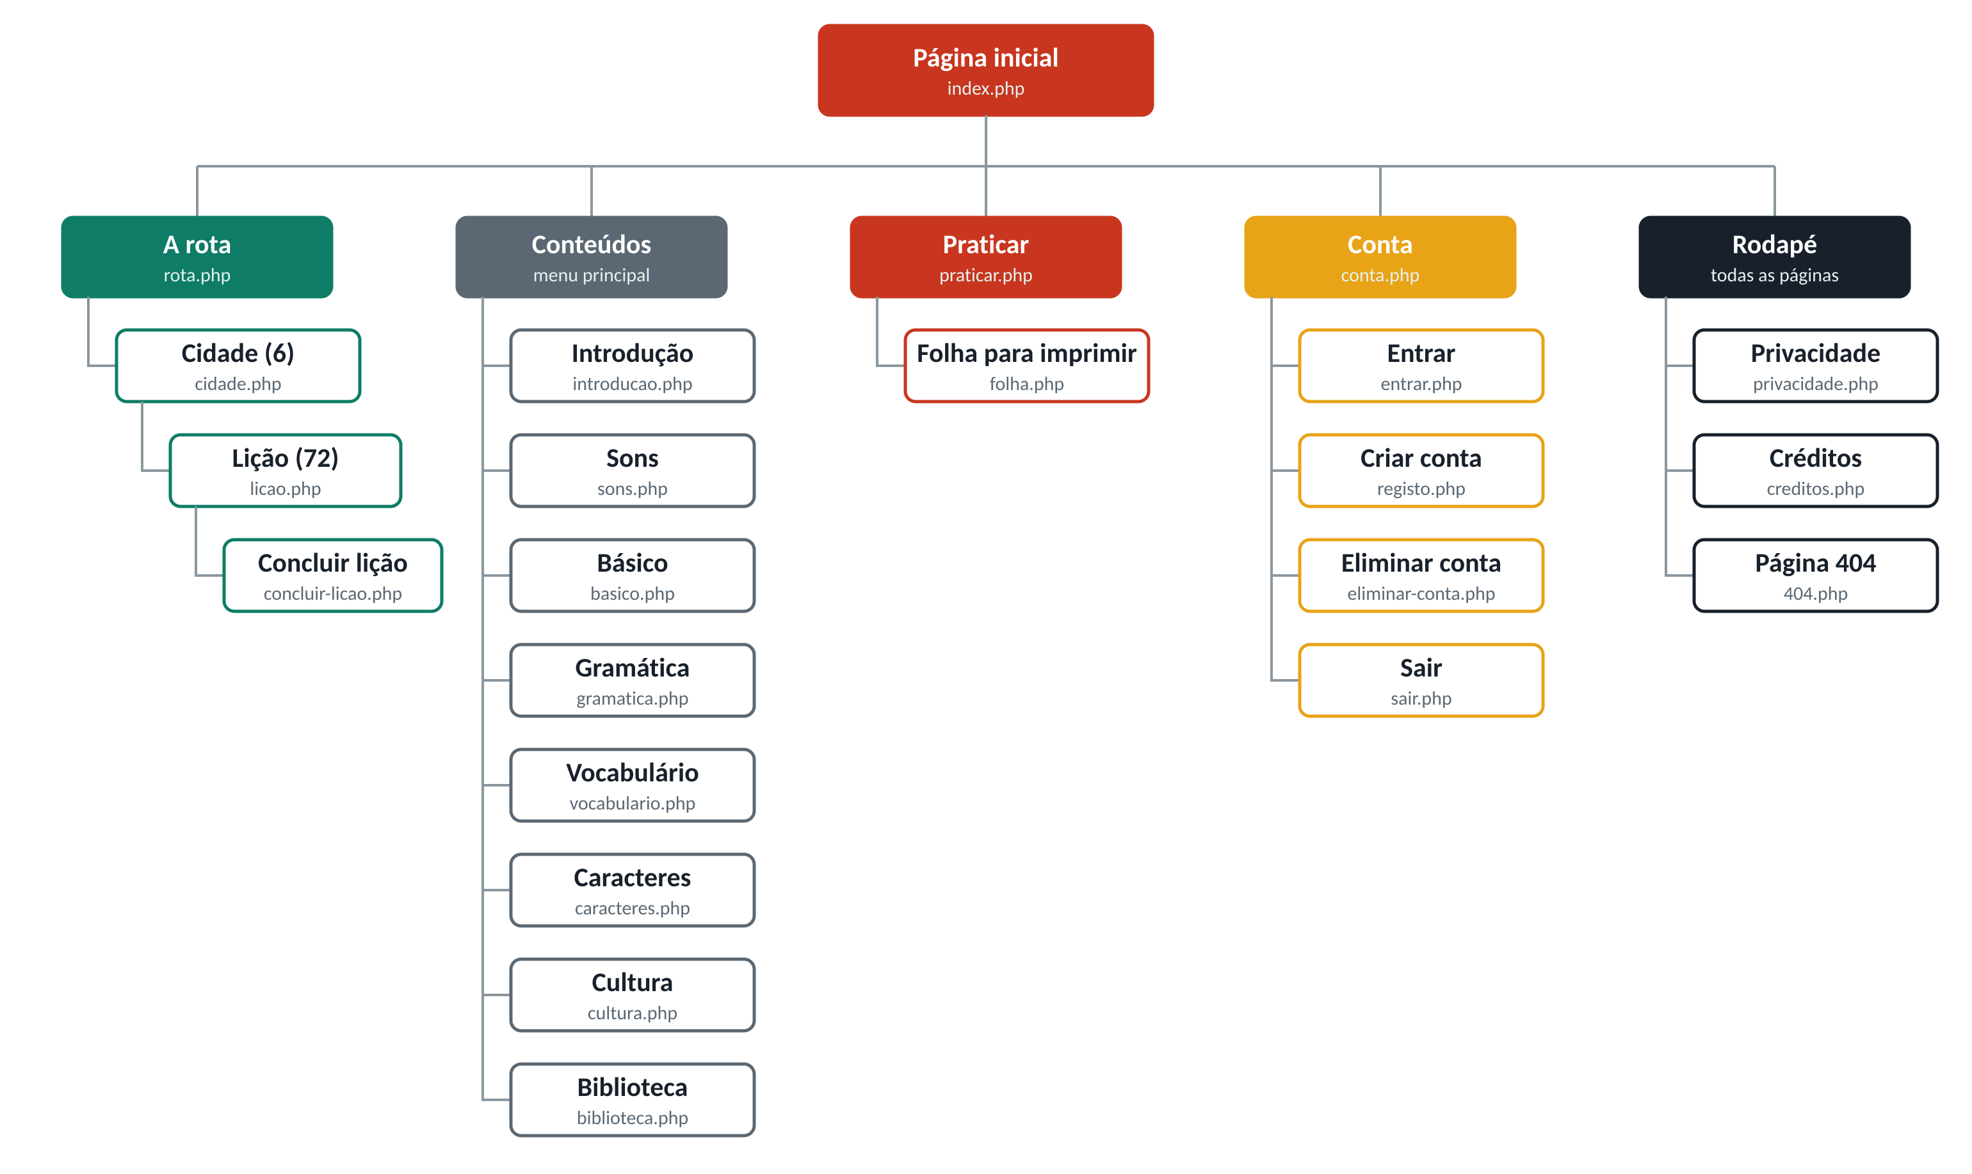
Nota. Cada caixa tem o nome da página e o ficheiro PHP correspondente. As páginas da cidade e da lição são as mesmas para todas as cidades e lições: o PHP recebe o número no endereço (por exemplo, licao.php?id=4) e vai buscar o conteúdo à base de dados.
Os ficheiros do projeto estão organizados em pastas, de acordo com a sua função (Tabela 3).
Tabela 3
Organização das pastas do projeto
Pasta | Conteúdo
mandarin_project/ | As páginas PHP do site (22 páginas e 4 ficheiros que só processam formulários).
includes/ | Partes comuns a todas as páginas: ligação à base de dados, sessões, navegação, topo e rodapé.
css/ | Folhas de estilo, uma por tema (base, componentes, lições, praticar, conta, modo escuro).
js/ | 17 ficheiros JavaScript, um por tema (som, exercícios, cartões, quiz, traços, pronúncia).
img/ e fonts/ | Fotografias, ilustrações, ícones e as fontes de letra guardadas no site.
vendor/ | A biblioteca Hanzi Writer e os dados dos traços dos caracteres.
dados/ | Dados lidos pelo PHP, como os créditos das fotografias.
base_de_dados/ | Os scripts SQL: um para o XAMPP e outro para o alojamento online.
docs/ e prototipos/ | Documentação do projeto e os protótipos iniciais.

5. Planificação, Calendarização e registo de execução das tarefas
A grelha seguinte regista as tarefas do projeto com as datas reais de início e de fim, retiradas do histórico de versões (Git). Em junho fiz os protótipos para testar a ideia; o desenvolvimento do site final decorreu entre o fim de setembro e outubro.

PLANIFICAÇÃO - CALENDARIZAÇÃO - REGISTO
Nome do aluno |  | Scarllett Sabrina Pena
Nr | Data | Titulo da tarefa | Descição da tarefa | Data Inicio da tarefa | Data Fim da tarefa
1 | 16/06/2026 | Protótipos do curso | Cinco versões de uma página HTML para testar a ideia, o conteúdo e o aspeto do curso. | 15/06/2026 | 16/06/2026
2 | 25/09/2026 | Marca e plano da rota | Nome, cores, logótipo e rota de 12 meses por 6 cidades da China. | 25/09/2026 | 25/09/2026
3 | 29/09/2026 | Fotografias das cidades | Escolha, otimização e créditos das fotografias de cada cidade e unidade. | 26/09/2026 | 29/09/2026
4 | 28/09/2026 | Navegação e transições | Barra de navegação e transições entre páginas. | 26/09/2026 | 28/09/2026
5 | 28/09/2026 | Base de dados | Tabelas MySQL para cidades, unidades, lições, palavras, frases, utilizadores e progresso. | 28/09/2026 | 28/09/2026
6 | 28/09/2026 | Contas de utilizador | Registo, início e fim de sessão em PHP, com hash das palavras-passe. | 28/09/2026 | 28/09/2026
7 | 28/09/2026 | Identidade visual | Cores e letras da marca e nova página inicial. | 28/09/2026 | 28/09/2026
8 | 28/09/2026 | Cidades e lições em PHP | Páginas das cidades e das lições geradas a partir da base de dados. | 28/09/2026 | 28/09/2026
9 | 28/09/2026 | Português de Portugal | Tradução das páginas e dos textos do JavaScript para português de Portugal. | 28/09/2026 | 28/09/2026
10 | 28/09/2026 | Conteúdo das lições | 72 lições das 6 cidades, com explicação, palavras e frases. | 28/09/2026 | 28/09/2026
11 | 29/09/2026 | Créditos e privacidade | Página de Créditos e Política de Privacidade de acordo com o RGPD. | 29/09/2026 | 29/09/2026
12 | 29/09/2026 | Dicionário local | Funcionalidades que dependiam de serviços externos trocadas por um dicionário no próprio site. | 29/09/2026 | 29/09/2026
13 | 30/09/2026 | Segurança e acessibilidade | Página 404, proteção contra XSS e CSRF, contraste das cores e revisão do texto. | 29/09/2026 | 30/09/2026
14 | 06/10/2026 | Revisão da Biblioteca | Verificação e troca das ligações externas que não funcionavam. | 05/10/2026 | 06/10/2026
15 | 12/10/2026 | Treino de pronúncia | Gráfico do tom da voz e botão para parar o jogo. | 12/10/2026 | 12/10/2026
16 | 12/10/2026 | Páginas em PHP | Páginas do curso passam a PHP, com uma só navegação para todas. | 12/10/2026 | 12/10/2026
17 | 12/10/2026 | Testes com utilizadores | Alterações pedidas: letra maior, som devagar, página da rota, exercícios e Praticar. | 12/10/2026 | 12/10/2026
18 | 13/10/2026 | Funcionar sem internet | Hanzi Writer guardado no site, aviso de voz e site pronto para alojamento. | 13/10/2026 | 13/10/2026
19 | 13/10/2026 | Simplificação do código | JavaScript num ficheiro por tema e CSS organizado em classes. | 13/10/2026 | 13/10/2026
20 | 13/10/2026 | Versão final da base | Remoção do que não era usado e documentação da base de dados. | 13/10/2026 | 13/10/2026
21 | 13/10/2026 | Guia e apresentação | Guia de Instalação e diapositivos da apresentação. | 13/10/2026 | 13/10/2026
22 | 13/10/2026 | Relatório final | Elaboração deste relatório. | 13/10/2026 | 13/10/2026
Nota. Na coluna «Data» está a data de registo da tarefa, que corresponde ao dia em que foi concluída.

6. Ficha de planeamento
Ficha de Planeamento do Projeto

Título do Projeto:
Chá: aprender mandarim na hora do chá
Endereço do Projeto:
[endereço do site online] (versão local: http://localhost/cha/)
Nome do aluno
Scarllett Sabrina Pena

Destinatários
Falantes de português, sobretudo residentes em Portugal, a partir dos 13 anos, que queiram começar a aprender mandarim do zero e tenham pouco tempo livre por dia. Não é preciso saber nada de chinês nem criar conta para estudar: a conta é opcional e serve para guardar o progresso.

Objetivo do Projeto
Desenvolver um site gratuito, em português de Portugal, que ensine mandarim em sessões curtas de cerca de 15 minutos, através de uma rota por 6 cidades da China organizada pelos níveis HSK. Cada lição tem explicação, palavras e frases com som e um exercício; as ferramentas de prática (quiz, cartões, ordem dos traços, pronúncia, dicionário e caderno) funcionam sem conta. Quem cria conta guarda as lições concluídas na base de dados. O site deve ser seguro, cumprir o RGPD e ser acessível no computador e no telemóvel.

7. Imagens do projeto
As imagens seguintes foram captadas no site a funcionar no servidor local (XAMPP), com uma conta de demonstração que já tem três lições concluídas.
Figura 2
Página inicial
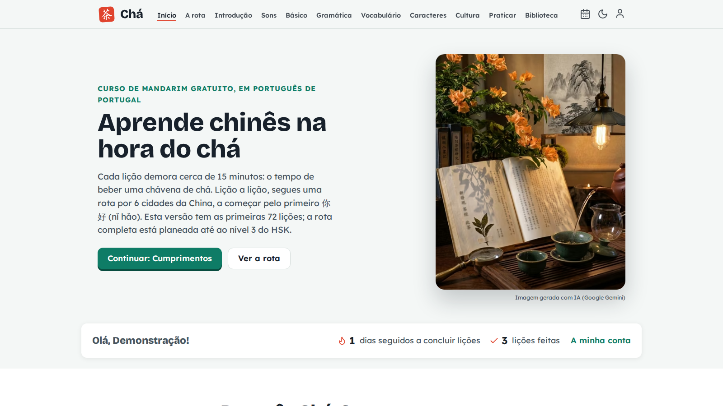
Nota. Apresenta o curso, explica a origem do nome e leva ao início da rota.
Figura 3
Página da rota
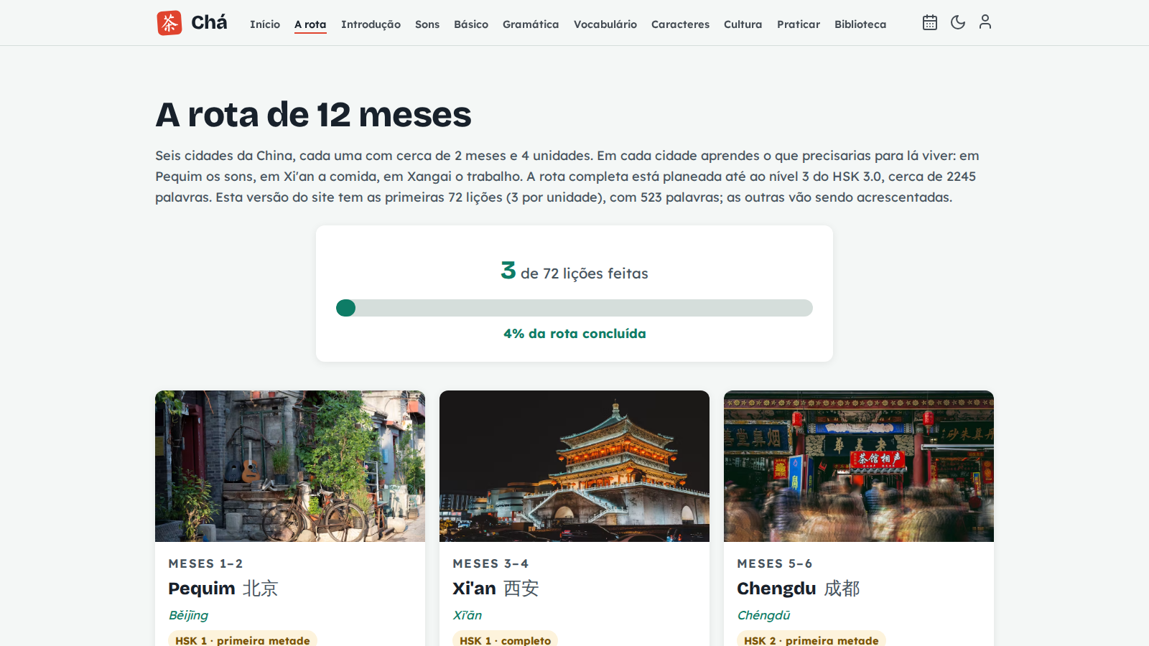
Nota. As 6 cidades, com o nível HSK de cada uma e a barra de progresso do utilizador com sessão iniciada.
Figura 4
Página de uma cidade (Pequim)
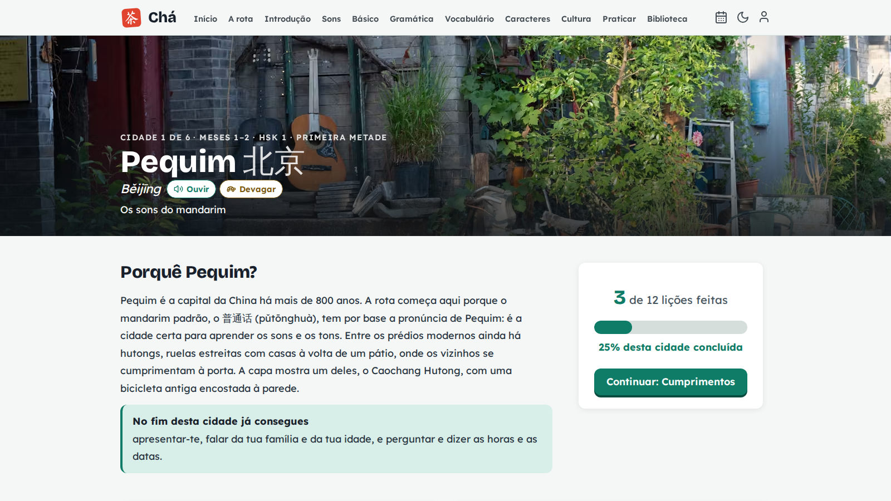
Nota. Descrição da cidade, as 4 unidades com as suas lições e curiosidades culturais.
Figura 5
Página de uma lição
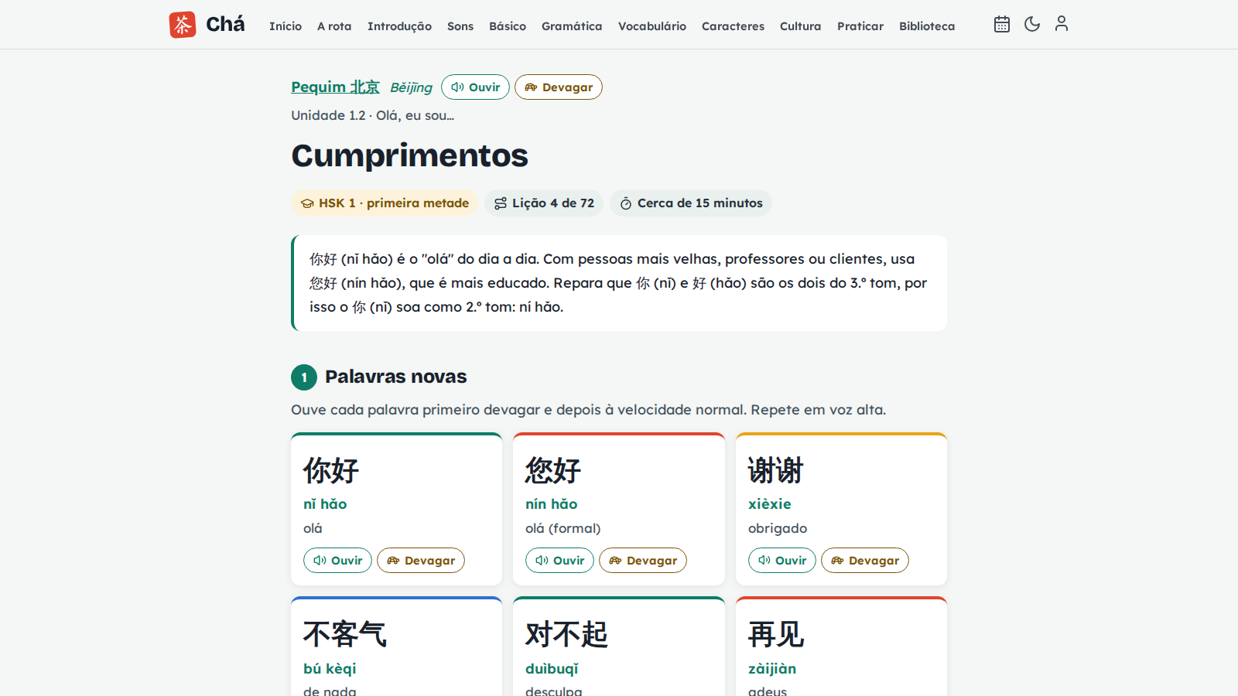
Nota. Explicação, palavras novas com pinyin e botões para ouvir à velocidade normal e devagar.
Figura 6
Exercício no fim da lição
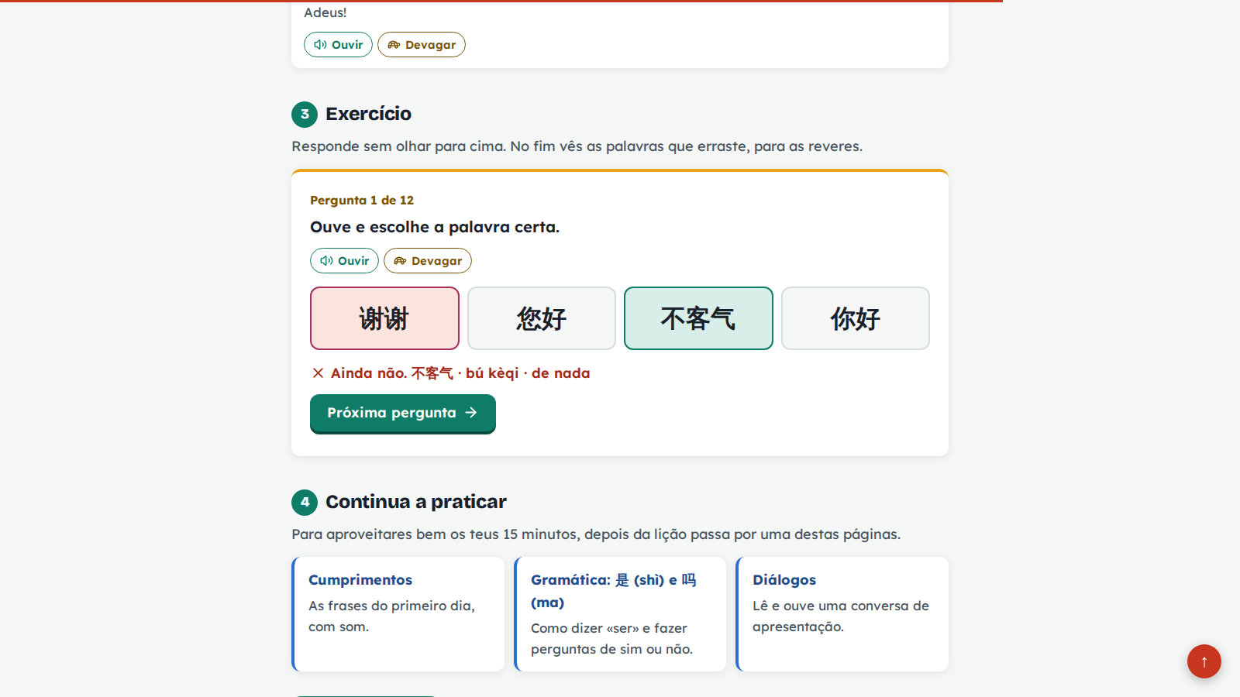
Nota. As perguntas usam as palavras da própria lição e mostram a correção antes de passar à seguinte.
Figura 7
Página Sons
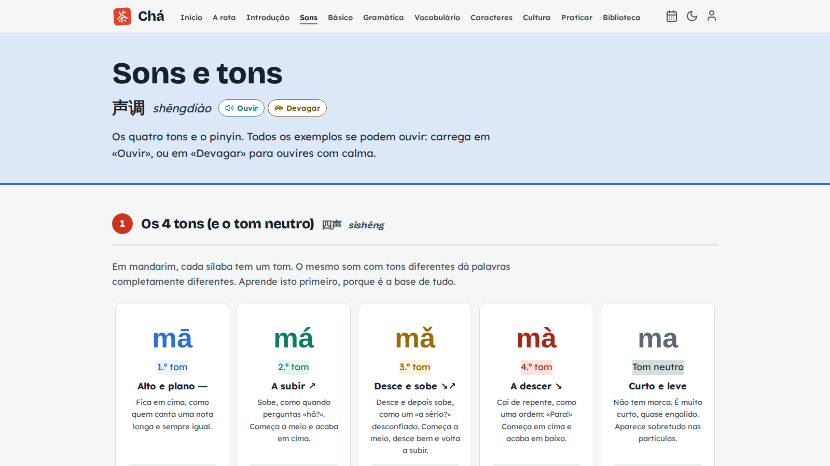
Nota. Os quatro tons e o tom neutro, com som em todos os exemplos.
Figura 8
Página Vocabulário
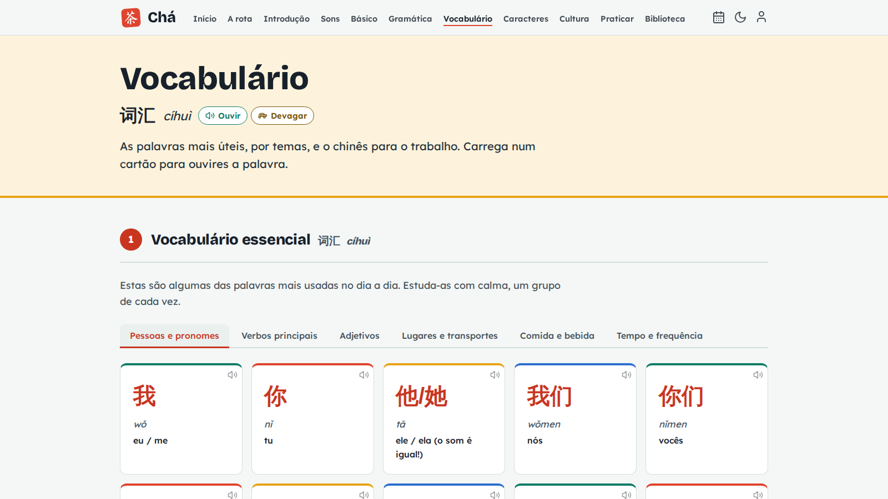
Nota. Palavras organizadas por temas, com carácter, pinyin, tradução e som.
Figura 9
Página Praticar
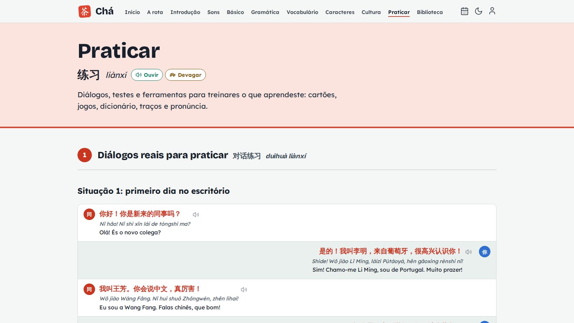
Nota. Diálogos e ferramentas de prática que funcionam sem conta.
Figura 10
Cartões de memorização
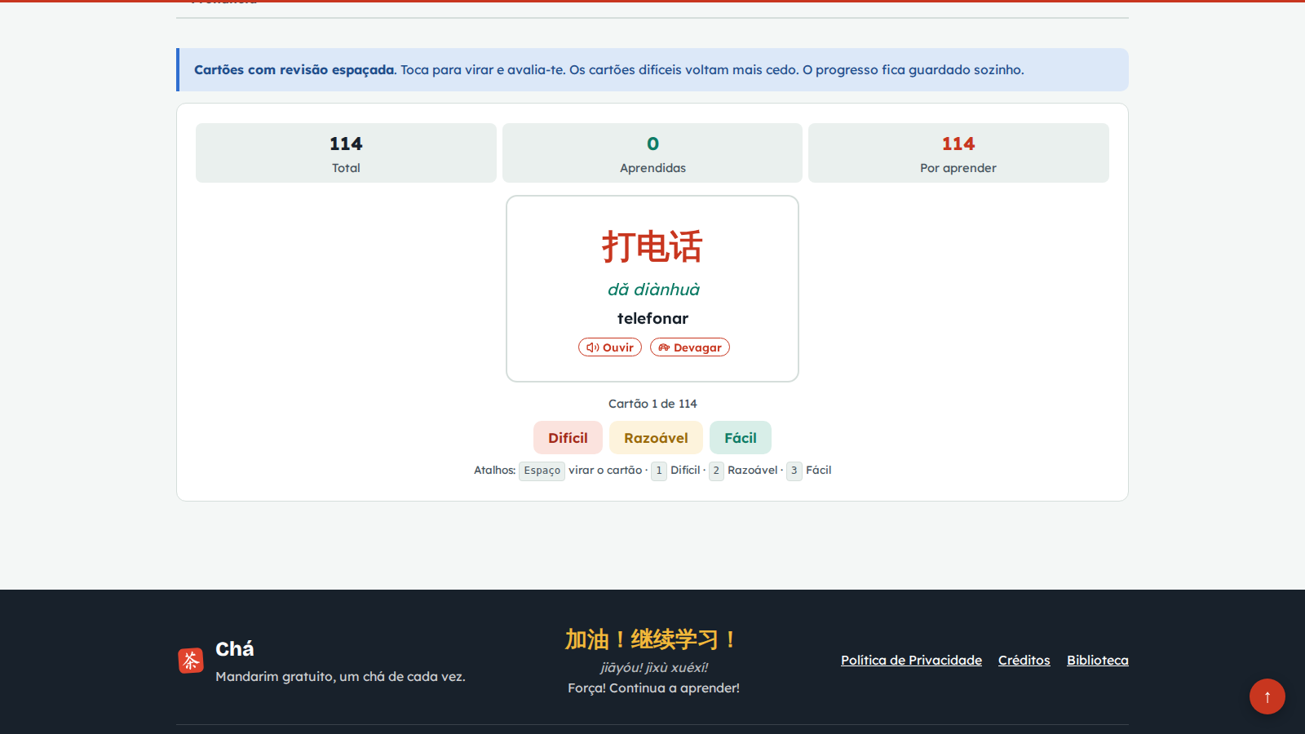
Nota. Revisão espaçada: o utilizador avalia a dificuldade e o cartão volta mais cedo ou mais tarde.
Figura 11
Ordem dos traços
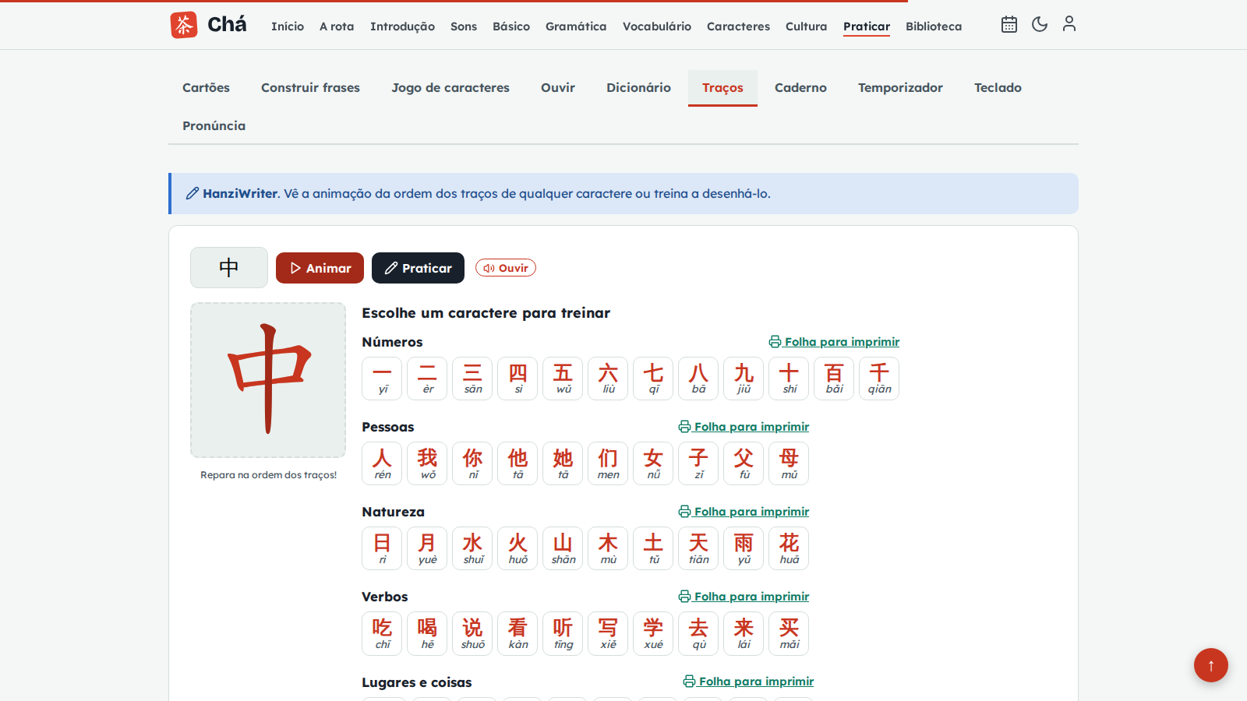
Nota. A biblioteca Hanzi Writer anima a escrita do carácter, traço a traço, mesmo sem internet.
Figura 12
Criar conta
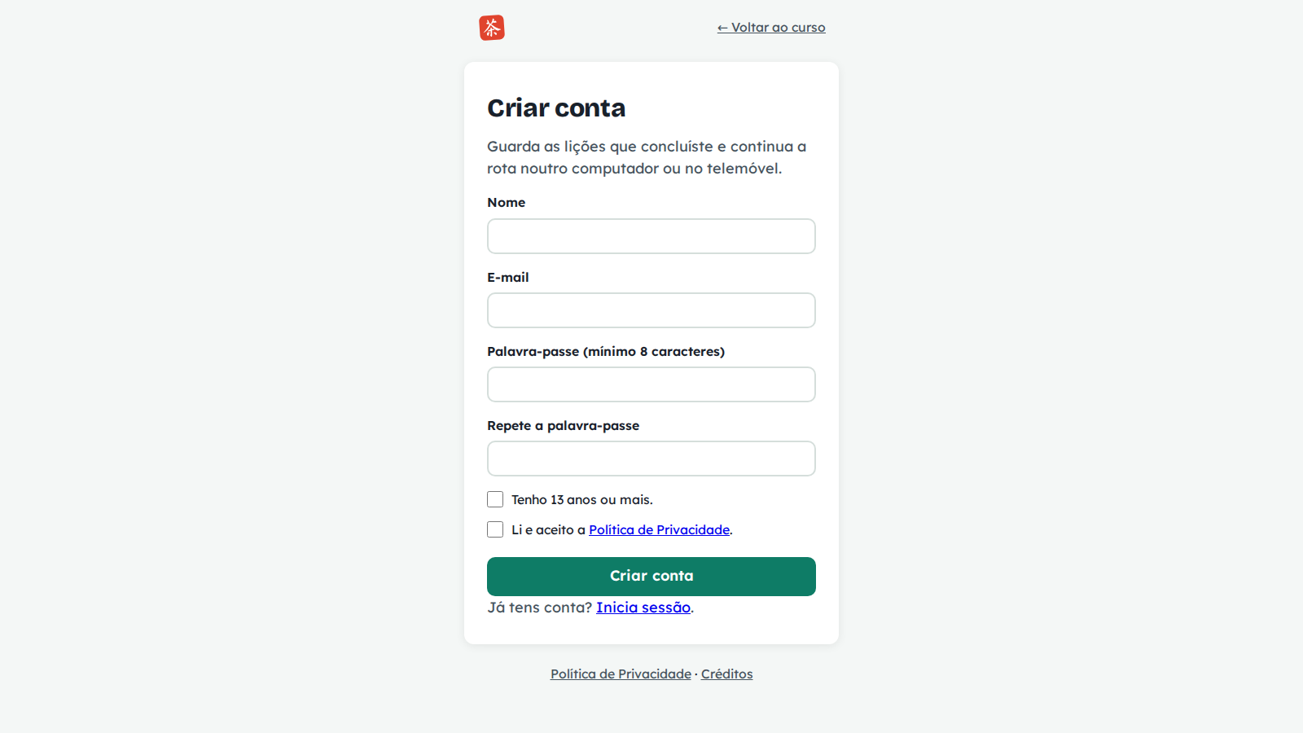
Nota. Formulário com confirmação da idade mínima de 13 anos e aceitação da Política de Privacidade.
Figura 13
A minha conta
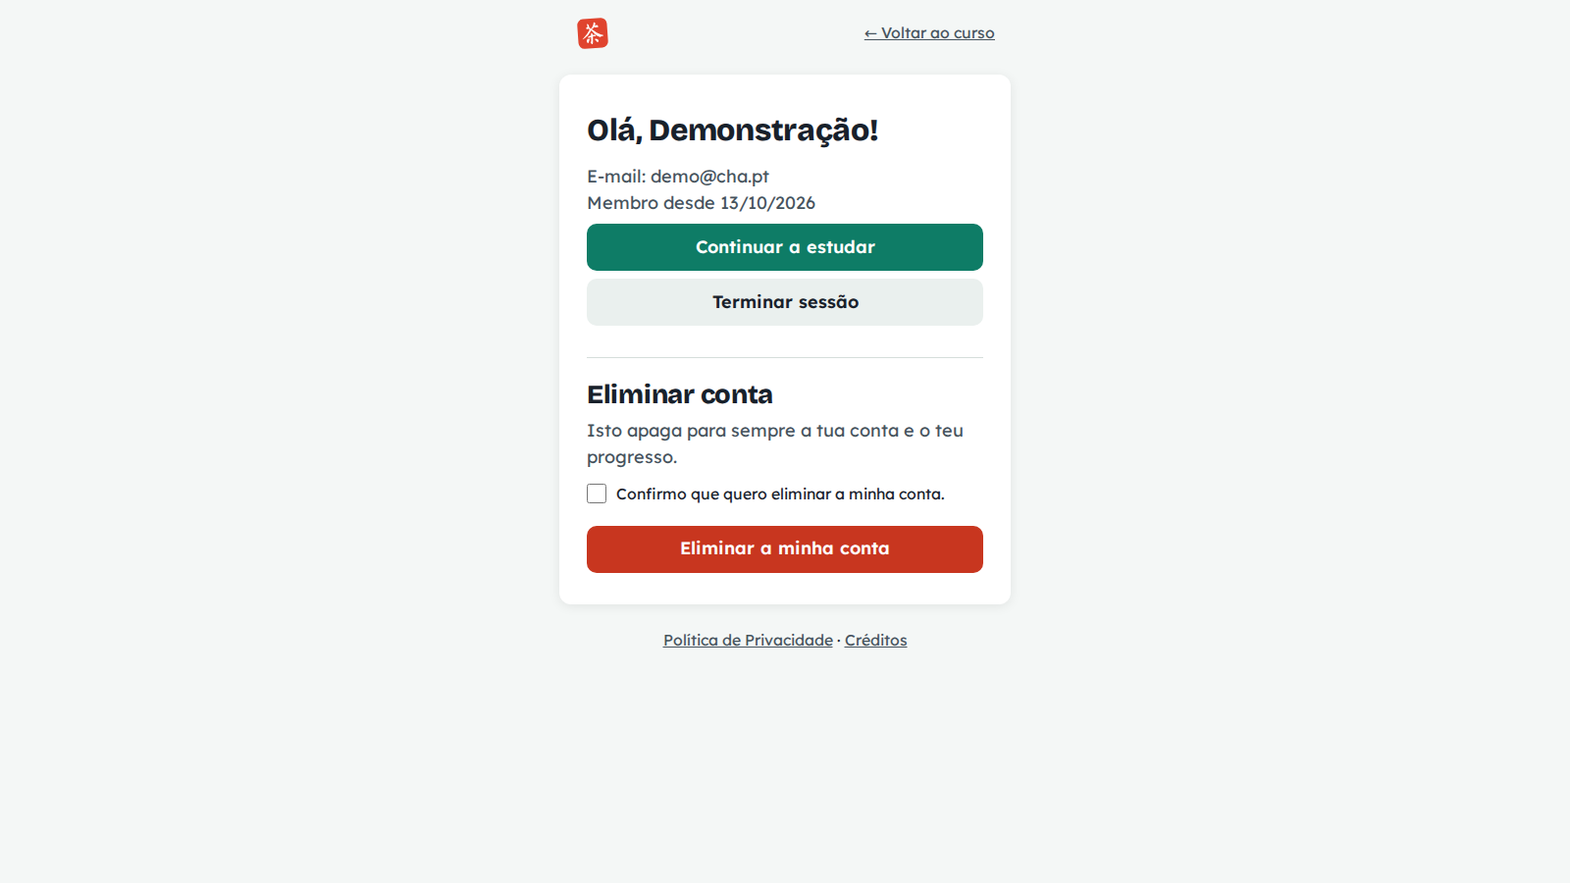
Nota. Lições concluídas, dias seguidos de estudo e as opções de terminar sessão e eliminar a conta.
Figura 14
Modo escuro
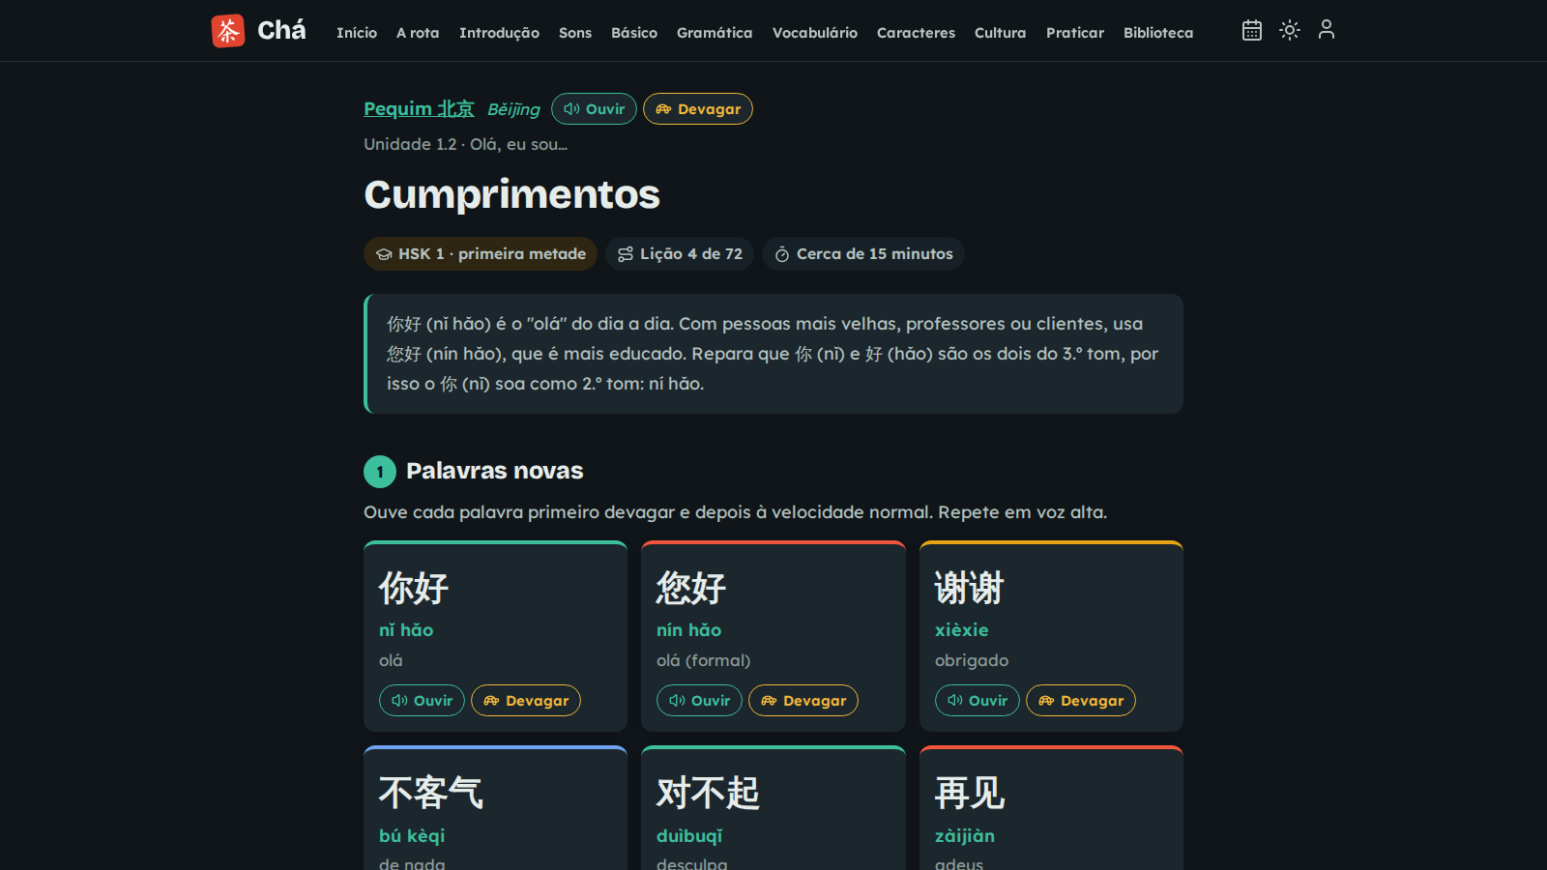
Nota. A mesma lição no modo escuro, com o contraste das cores verificado.
Figura 15
Página Biblioteca
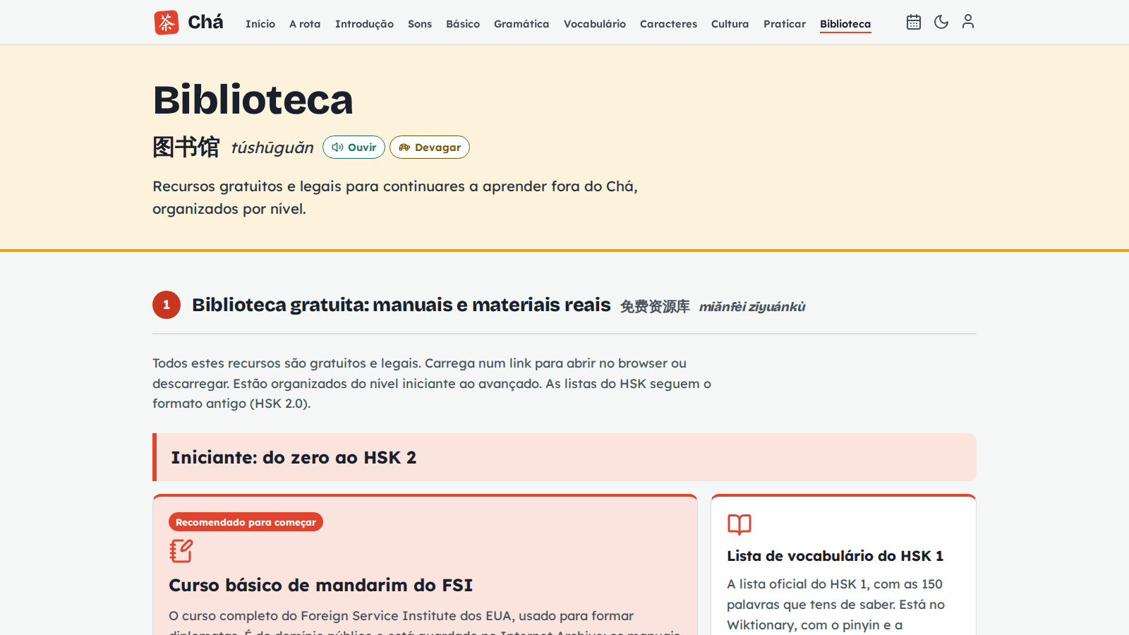
Nota. Recursos gratuitos e legais para continuar a aprender, organizados por nível.
Figura 16
Página de erro 404
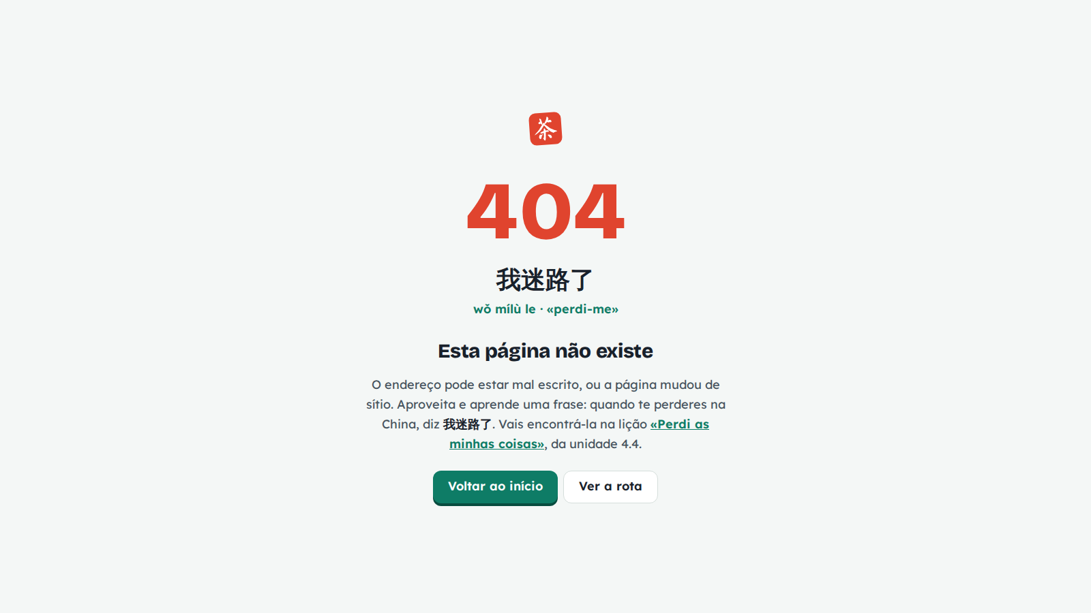
Nota. Mostrada quando o endereço não existe; aproveita para ensinar uma frase em chinês.
Figura 17
O site no telemóvel
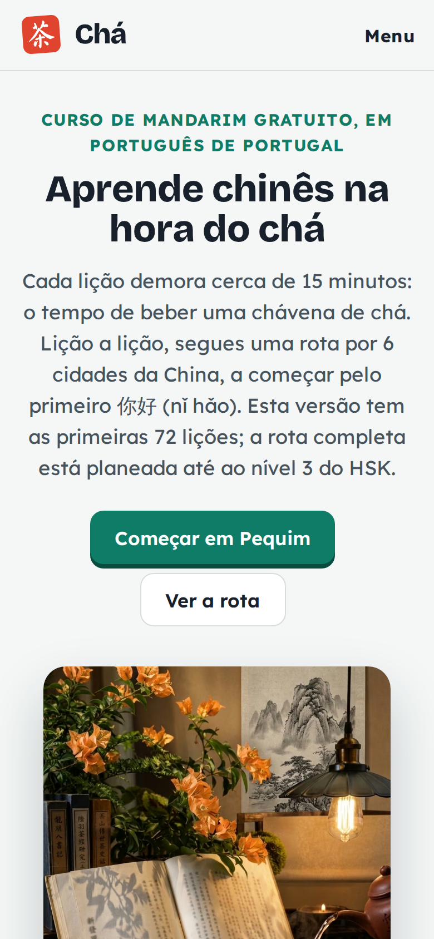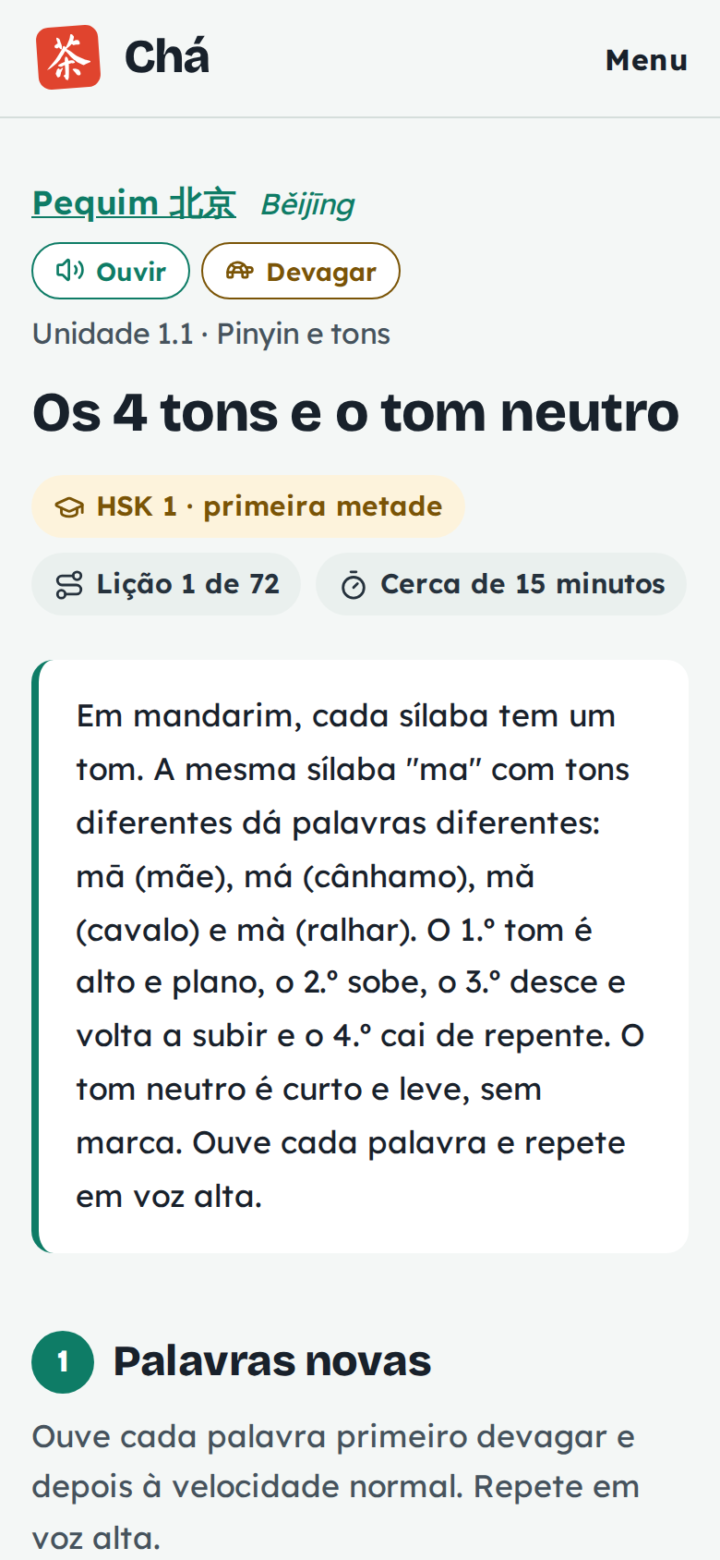
Nota. À esquerda, a página inicial; à direita, uma lição. O menu fica recolhido no botão «Menu».

8. Conclusão
O desenvolvimento do Chá permitiu-me aplicar, num único projeto, conteúdos de várias unidades do curso: a programação para a web do lado do cliente e do servidor, a modelação e a programação de bases de dados, a segurança dos sistemas e o controlo de versões com Git.
Os objetivos definidos na ficha de planeamento foram cumpridos. O site tem 72 lições organizadas em 6 cidades, com 523 palavras e 222 frases de exemplo, som em todo o chinês, exercícios em cada lição e ferramentas de prática que funcionam sem conta. As contas de utilizador guardam as palavras-passe com hash bcrypt, usam consultas preparadas, proteção contra XSS e CSRF e um limite de tentativas de início de sessão, e o utilizador pode eliminar a conta e todos os seus dados a qualquer momento, como prevê o RGPD.
Os testes com utilizadores foram uma das fases mais úteis. [Quem testou o site] mostraram problemas que eu não tinha visto, como o tamanho da letra, a necessidade de ouvir o chinês mais devagar e o quiz passar sozinho à pergunta seguinte. As alterações feitas a partir dessas sugestões estão no Anexo E.
[A tua maior dificuldade durante o projeto e a forma como a resolveste.]
Com este trabalho aprendi a dividir um projeto grande em fases, a planear a base de dados antes de escrever as páginas, a proteger os dados de quem usa o site e a escrever código simples e comentado, que outra pessoa consiga ler e manter. Aprendi também que um projeto só fica bom depois de ser testado por pessoas reais.
O projeto tem limitações que identifiquei e que ficam como trabalho futuro:
• completar a rota até ao nível 3 do HSK, a partir das 72 lições desta versão;
• guardar na conta também o progresso das ferramentas de prática, que hoje fica apenas no browser;
• o som depende de o browser ter uma voz chinesa instalada; no futuro poderia usar ficheiros de áudio gravados;
• criar missões no fim de cada cidade e um certificado de conclusão;
• acrescentar um tutor de conversação com inteligência artificial, a funcionar do lado do servidor.
Termino com a frase que fecha a página inicial do site: 我们开始吧 (wǒmen kāishǐ ba), «vamos começar!».

9. Fontes de pesquisa (Webgrafia)
As referências seguem as normas APA (7.ª edição). Os sítios sem data de publicação indicam «s.d.» (sem data); todos foram consultados entre junho e outubro de 2026.
AllSet Learning. (s.d.). Chinese grammar wiki. https://resources.allsetlearning.com/chinese/grammar/
American Psychological Association. (s.d.). Webpage on a website references. APA Style. https://apastyle.apa.org/style-grammar-guidelines/references/examples/webpage-website-references
Apache Friends. (s.d.). XAMPP Apache + MariaDB + PHP + Perl. https://www.apachefriends.org/
Apache Software Foundation. (s.d.). Apache module mod_rewrite. Apache HTTP Server Documentation. https://httpd.apache.org/docs/2.4/mod/mod_rewrite.html
Chanin, D. (s.d.). Hanzi Writer. https://hanziwriter.org/
Chinese Testing International. (s.d.). HSK: Chinese proficiency test. https://www.chinesetest.cn/
Comissão Nacional de Proteção de Dados. (s.d.). CNPD. https://www.cnpd.pt/
Google. (s.d.-a). Bricolage Grotesque. Google Fonts. https://fonts.google.com/specimen/Bricolage+Grotesque
Google. (s.d.-b). Lexend. Google Fonts. https://fonts.google.com/specimen/Lexend
HSK Academy. (s.d.). HSK Academy. https://hsk.academy/
Kishore, S. (s.d.). Make Me a Hanzi [Repositório de código]. GitHub. https://github.com/skishore/makemeahanzi
Lei n.º 58/2019, de 8 de agosto. (2019). Diário da República, 1.ª série, n.º 151. https://diariodarepublica.pt/dr/detalhe/lei/58-2019-123815982
MariaDB Foundation. (s.d.). MariaDB documentation. MariaDB Knowledge Base. https://mariadb.com/kb/en/documentation/
Mozilla. (s.d.-a). View Transition API. MDN Web Docs. https://developer.mozilla.org/en-US/docs/Web/API/View_Transition_API
Mozilla. (s.d.-b). Web Audio API. MDN Web Docs. https://developer.mozilla.org/en-US/docs/Web/API/Web_Audio_API
Mozilla. (s.d.-c). Web Speech API. MDN Web Docs. https://developer.mozilla.org/en-US/docs/Web/API/Web_Speech_API
Mozilla. (s.d.-d). Window.localStorage. MDN Web Docs. https://developer.mozilla.org/pt-BR/docs/Web/API/Window/localStorage
OWASP Foundation. (s.d.-a). Cross-site request forgery prevention cheat sheet. OWASP Cheat Sheet Series. https://cheatsheetseries.owasp.org/cheatsheets/Cross-Site_Request_Forgery_Prevention_Cheat_Sheet.html
OWASP Foundation. (s.d.-b). Password storage cheat sheet. OWASP Cheat Sheet Series. https://cheatsheetseries.owasp.org/cheatsheets/Password_Storage_Cheat_Sheet.html
OWASP Foundation. (s.d.-c). SQL injection prevention cheat sheet. OWASP Cheat Sheet Series. https://cheatsheetseries.owasp.org/cheatsheets/SQL_Injection_Prevention_Cheat_Sheet.html
Parlamento Europeu e Conselho da União Europeia. (2016). Regulamento (UE) 2016/679, relativo à proteção das pessoas singulares no que diz respeito ao tratamento de dados pessoais e à livre circulação desses dados (Regulamento Geral sobre a Proteção de Dados). Jornal Oficial da União Europeia, L 119. https://eur-lex.europa.eu/eli/reg/2016/679/oj
SIL International. (s.d.). SIL Open Font License. https://openfontlicense.org/
The PHP Group. (s.d.-a). Manual do PHP. https://www.php.net/manual/pt_BR/
The PHP Group. (s.d.-b). password_hash. Manual do PHP. https://www.php.net/manual/pt_BR/function.password-hash.php
The PHP Group. (s.d.-c). PHP Data Objects. Manual do PHP. https://www.php.net/manual/pt_BR/book.pdo.php
Unsplash. (s.d.). Unsplash license. https://unsplash.com/license
World Wide Web Consortium. (2023). Web Content Accessibility Guidelines (WCAG) 2.2. https://www.w3.org/TR/WCAG22/

10. Anexos
Os anexos documentam o processo de desenvolvimento, por ordem temporal:
• Anexo A: protótipos iniciais (junho de 2026);
• Anexo B: registo cronológico do desenvolvimento;
• Anexo C: modelo da base de dados;
• Anexo D: excertos do código, com a data em que foram criados;
• Anexo E: testes com utilizadores e verificações técnicas;
• Anexo F: documentos complementares.

Anexo A: Protótipos iniciais
Antes de construir o site final, fiz cinco protótipos numa única página HTML, a 15 e 16 de junho de 2026, para testar a ideia, a organização do conteúdo e o aspeto. Os protótipos estavam em inglês e depois em português do Brasil; a versão final passou a português de Portugal, com uma identidade visual nova e o conteúdo numa base de dados.
Figura 18
Primeiro protótipo (15/06/2026)
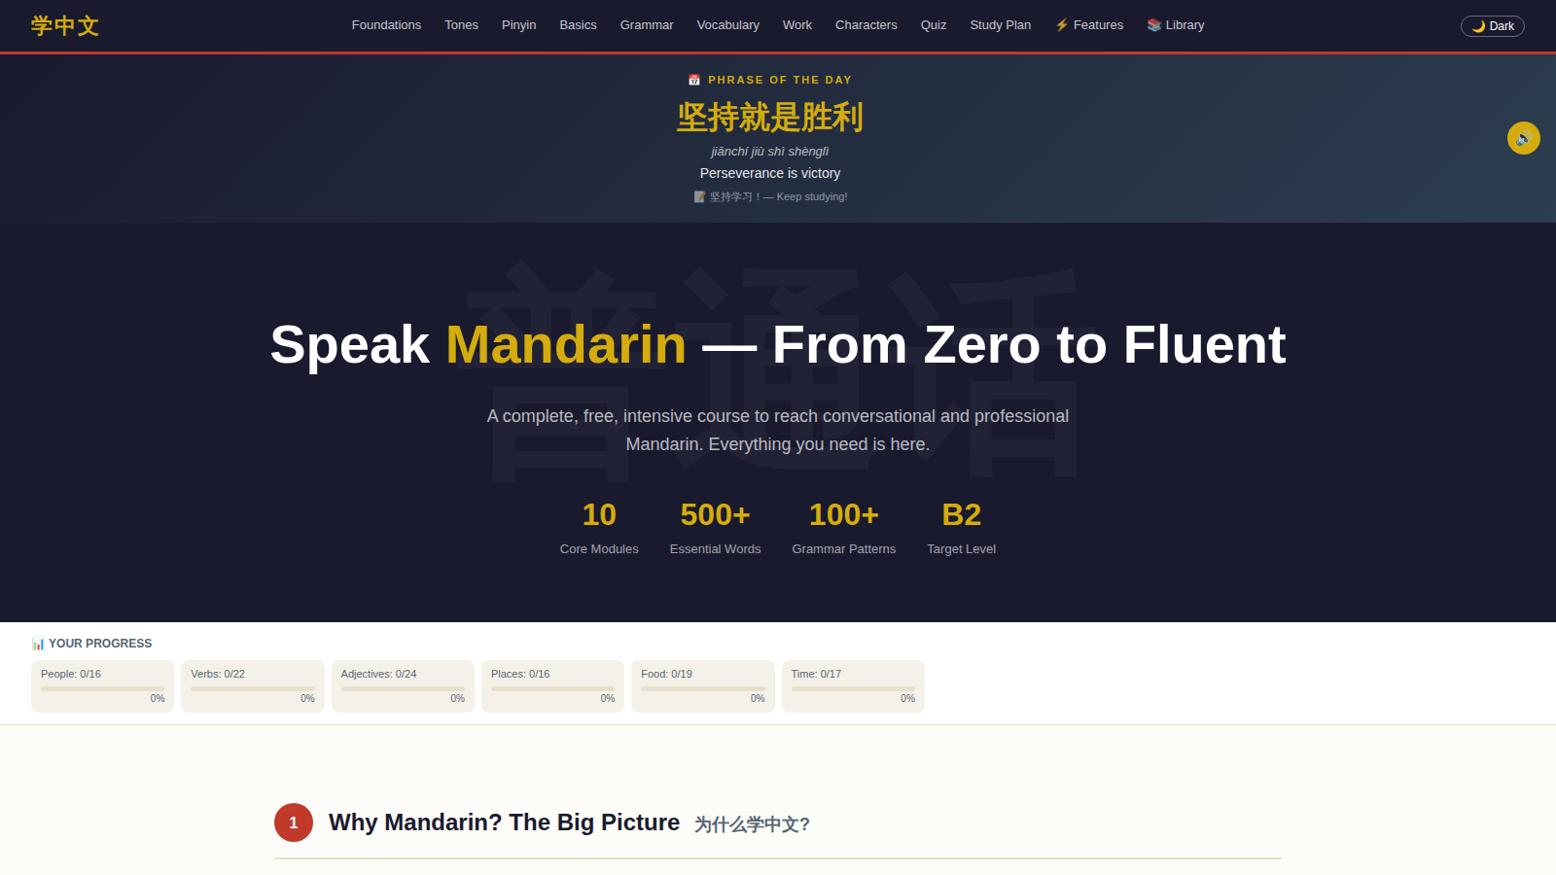
Nota. Página única em inglês, com o conteúdo escrito diretamente no HTML.
Figura 19
Quinto protótipo (16/06/2026)
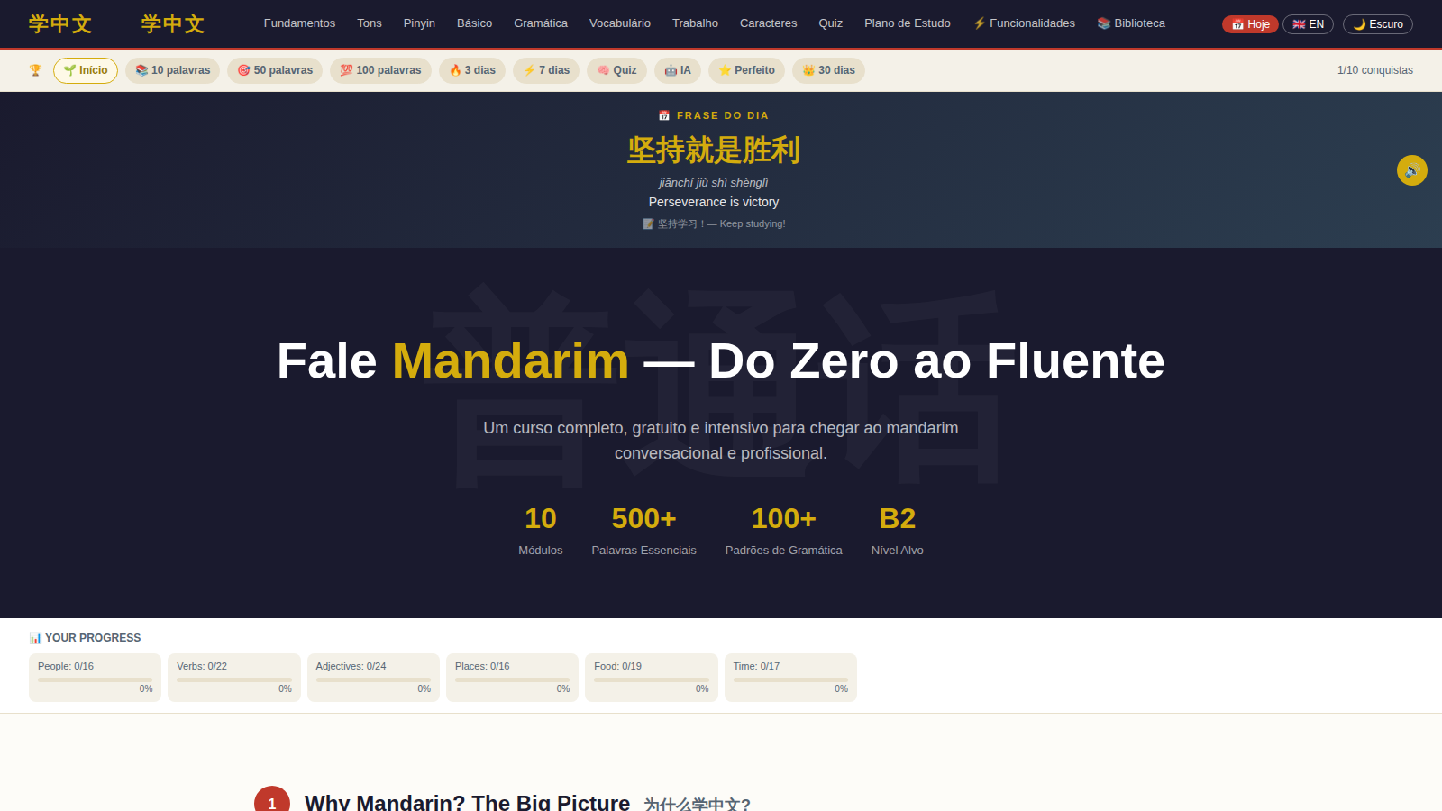
Nota. Já traduzido e com o painel de progresso; serviu de ponto de partida para o site final (ver Figura 2).

Anexo B: Registo cronológico do desenvolvimento
Cada alteração ao código foi registada no Git com data e descrição. A Tabela 4 resume esse registo por dia de trabalho.
Tabela 4
Registo do trabalho por dia
Data | Registos | Trabalho realizado
15/06/2026 | 1 | Primeiro protótipo do curso numa página HTML.
16/06/2026 | 5 | Protótipos 2 a 5: novas secções, tradução e painel de progresso.
25/09/2026 | 1 | Decisões da marca (nome, cores, logótipo) e plano da rota de 12 meses.
26/09/2026 | 16 | Navegação, correções de segurança no texto mostrado e escolha das fotografias de Pequim e Xi'an.
28/09/2026 | 28 | Base de dados, contas em PHP, identidade visual, páginas das cidades e das lições, português de Portugal, conteúdo das 72 lições e fotografias de Chengdu, Guilin e Hangzhou.
29/09/2026 | 13 | Fotografias de Xangai, Créditos, Política de Privacidade, dicionário local e revisão de segurança, contraste e texto.
30/09/2026 | 1 | Correção da documentação da base de dados.
05/10/2026 e 06/10/2026 | 2 | Revisão das ligações da Biblioteca.
12/10/2026 | 10 | Melhorias pedidas nos testes com utilizadores e páginas do curso em PHP.
13/10/2026 | 11 | Funcionamento sem internet, simplificação do código, versão final da base de dados, guias e apresentação.
Nota. A coluna «Registos» indica o número de alterações gravadas no Git nesse dia.

Anexo C: Modelo da base de dados
A base de dados cha tem 9 tabelas, com o conjunto de caracteres utf8mb4 para guardar corretamente os caracteres chineses. O conteúdo forma uma hierarquia (cidades, unidades, lições, palavras e frases) e os utilizadores ligam-se às lições através da tabela progresso, uma relação de muitos para muitos. As chaves estrangeiras usam ON DELETE CASCADE: ao eliminar uma conta, o progresso dessa pessoa é apagado automaticamente.
Tabela 5
Tabelas da base de dados
Tabela | Guarda | Ligações
utilizadores | Nome, e-mail, hash da palavra-passe, data do consentimento e dias seguidos de estudo. | Tem muitas linhas em progresso.
cidades | As 6 cidades da rota, com o nível HSK e a descrição. | Tem 4 unidades e 4 curiosidades.
unidades | As 24 unidades (4 por cidade), com a fotografia e a legenda. | Pertence a uma cidade; tem 3 lições.
cultura | As 24 curiosidades culturais das cidades. | Pertence a uma cidade.
licoes | As 72 lições, com o título, a duração e a explicação. | Pertence a uma unidade.
palavras | As 523 palavras, com carácter, pinyin e tradução. | Pertence a uma lição.
frases | As 222 frases de exemplo. | Pertence a uma lição.
progresso | As lições concluídas por cada utilizador. A chave primária tem duas colunas, para a mesma lição não contar duas vezes. | Liga utilizadores e licoes.
tentativas_login | As tentativas falhadas de início de sessão dos últimos 15 minutos. | Sem ligações.

Anexo D: Excertos do código
Os excertos seguintes mostram as partes mais importantes da segurança e da gravação do progresso. Foram criados a 28/09/2026, na fase das contas de utilizador, e revistos a 13/10/2026, na simplificação do código.
Excerto 1: a palavra-passe é guardada como hash bcrypt e a inserção usa uma consulta preparada (registo.php, linhas 63 a 70)
// password_hash transforma a palavra-passe num código que não se consegue reverter (bcrypt).
// O "custo" 12 diz quantas vezes o cálculo se repete: quanto maior, mais difícil de adivinhar.
// Escrevo-o aqui porque o valor por omissão muda conforme a versão do PHP.
$hash = password_hash($palavra_passe, PASSWORD_BCRYPT, ['cost' => 12]);

// Eu uso "?" em vez de juntar o texto ao SQL: assim ninguém consegue fazer SQL injection
$inserir = $pdo->prepare(
'INSERT INTO utilizadores (nome, email, palavra_passe, consentimento) VALUES (?, ?, ?, NOW())'

Excerto 2: limite de 5 tentativas falhadas em 15 minutos e verificação da palavra-passe (entrar.php, linhas 24 a 46)
// Proteção contra força bruta: primeiro apago as tentativas com mais de 15 minutos
// e depois conto quantas vezes falharam com este e-mail nesse tempo.
$pdo->exec('DELETE FROM tentativas_login WHERE momento < NOW() - INTERVAL 15 MINUTE');
$consulta = $pdo->prepare('SELECT COUNT(*) FROM tentativas_login WHERE email = ?');
$consulta->execute([$email]);
$falhas = (int) $consulta->fetchColumn();

if ($falhas >= 5) {
// Com 5 falhas seguidas eu bloqueio este e-mail durante 15 minutos
$erro = 'Demasiadas tentativas falhadas. Espera 15 minutos e tenta outra vez.';
} else {
$consulta = $pdo->prepare('SELECT id, palavra_passe FROM utilizadores WHERE email = ?');
$consulta->execute([$email]);
$utilizador = $consulta->fetch();

// password_verify compara a palavra-passe escrita com o hash guardado
if ($utilizador && password_verify($palavra_passe, $utilizador['palavra_passe'])) {
// Entrou bem: apago as falhas deste e-mail e inicio a sessão
$apagar = $pdo->prepare('DELETE FROM tentativas_login WHERE email = ?');
$apagar->execute([$email]);
iniciar_sessao($utilizador['id']);
header('Location: conta.php');
exit;

Excerto 3: a lição concluída é gravada uma só vez na tabela progresso (concluir-licao.php, linhas 33 a 36)
// 1) Progresso. INSERT IGNORE: se a lição já estava feita, a chave primária impede
// a linha repetida e o MySQL simplesmente ignora, sem dar erro.
$inserir = $pdo->prepare('INSERT IGNORE INTO progresso (utilizador_id, licao_id, pontuacao) VALUES (?, ?, 100)');
$inserir->execute([$aluno_id, $licao_id]);

Anexo E: Testes com utilizadores e verificações técnicas
Depois da primeira versão completa, pedi a [quem testou o site] que usassem o site e dessem a sua opinião. A Tabela 6 mostra as principais sugestões e o que foi alterado.
Tabela 6
Sugestões dos utilizadores e alterações feitas
Sugestão | Alteração feita
A letra era pequena e o site parecia apertado. | Letra maior, área de leitura mais larga e mais cor nas páginas.
Os emojis não pareciam profissionais. | Troca dos emojis por ícones simples.
Não se percebia o que era o site nem por onde começar. | Nova página inicial a explicar o curso e página própria para a rota.
Faltava ouvir o chinês com calma. | Botões «Ouvir» e «Devagar» em todo o chinês do site.
As lições não diziam o nível nem o que vinha a seguir. | Nível HSK, número da lição, exercício no fim e botão para a próxima lição.
A gramática estava misturada com outros temas. | Página de Gramática própria.
O quiz passava sozinho à pergunta seguinte. | O quiz mostra a correção e espera pelo botão «Próxima pergunta».
Os cartões eram difíceis de ler. | Cartões maiores, com mais contraste.

Além disso, verifiquei o funcionamento e a segurança do site com os testes da Tabela 7, repetidos no fim do desenvolvimento.
Tabela 7
Verificações técnicas
Verificação | Resultado
Um nome com código <script> aparece como texto e não é executado (XSS). | Passou
Um utilizador não vê os dados de outro, mesmo mudando o endereço. | Passou
A palavra-passe fica guardada como hash bcrypt (custo 12); nenhuma fica em texto. | Passou
Sem sessão iniciada, a conta não abre e o progresso não é gravado. | Passou
Eliminar a conta sem o token CSRF é recusado. | Passou
Uma tentativa de SQL injection no início de sessão não entra. | Passou
À 6.ª tentativa falhada o e-mail fica bloqueado 15 minutos; outros e-mails continuam a entrar. | Passou
Palavras-passe curtas ou iguais ao e-mail são recusadas. | Passou
O cookie de sessão não pode ser lido pelo JavaScript (HttpOnly). | Passou
As pastas includes/ e dados/ e os endereços que não existem mostram a página 404. | Passou
As 72 lições abrem, com som, exercício e botão de concluir. | Passou
As ferramentas da página Praticar funcionam sem conta. | Passou
A ordem dos traços funciona sem ligação à internet. | Passou
O contraste das cores cumpre o nível AA das WCAG 2.2, no modo claro e no escuro. | Passou
A base de dados importa num alojamento sem permissão para criar bases (cha-alojamento.sql). | Passou

Anexo F: Documentos complementares
Acompanham este relatório os seguintes documentos:
• Guia de Instalação: como instalar o site no XAMPP e publicá-lo num alojamento gratuito;
• Apresentação em PowerPoint, usada na defesa do projeto;
• Documentação da base de dados (docs/base-de-dados.md), com o diagrama entidade-relação;
• Scripts SQL (base_de_dados/cha.sql e cha-alojamento.sql).

